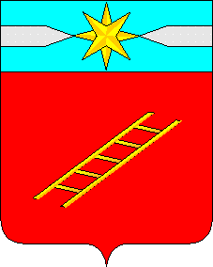

**ИВАНОВСКАЯ ОБЛАСТЬ**

**АДМИНИСТРАЦИЯ ЛУХСКОГО МУНИЦИПАЛЬНОГО РАЙОНА**

**ПОСТАНОВЛЕНИЕ**

от 14.10.2024г. № 344

**Об индексации пенсий за выслугу лет выборных лиц местного самоуправления и лиц, проходивших муниципальную службу в органах местного самоуправления Лухского муниципального района**

В соответствии с ч.11 Положения о пенсионном обеспечении выборных лиц местного самоуправления и лиц, проходивших муниципальную службу в органах местного самоуправления Лухского муниципального района, утвержденного решением Совета Лухского муниципального района от 31.03.2017 № 7, с решением Совета Лухского муниципального района от 14.10.2024г №37 "Об индексации заработной платы муниципальных служащих Лухского муниципального района", с решением Совета Лухского муниципального района от 14.10.2024 №36 «Об индексации заработной платы лиц, замещающих выборные муниципальные должности в органах местного самоуправления Лухского муниципального района, администрация Лухского муниципального района постановляет:

1. Произвести индексацию (увеличение) пенсий за выслугу лет выборным лицам местного самоуправления и лицам, проходившим муниципальную службу в органах местного самоуправления Лухского муниципального района, на 5,3% с 01.10.2024 года.

2.Опубликовать настоящее постановление в официальном издании администрации Лухского муниципального района «Вестник администрации Лухского муниципального района» и разместить на официальном сайте администрации Лухского муниципального района.

3. Постановление вступает в силу после его подписания и распространяется на правоотношения, возникшие с 01.10.2024г.

Глава Лухского

муниципального района Н.И.Смуров

исп. Рожкова О.Б.

тел. 8(49344)2-12-64